**1 Объект контроля**

Объектом контроля являются трубопроводы АЭС, нефтяные и газотрубопроводы диаметром - ДУ300. Основной материал - аустенитная сталь. Размер внешнего диаметра 325, толщина 16 мм. Протяженность шва 1020 мм

**2 Система ПУЗК (Система полуавтоматического ультразвукового контроля)**

Для проведения ультразвукового контроля (УЗК) служит установка, представленная на рисунке 1.

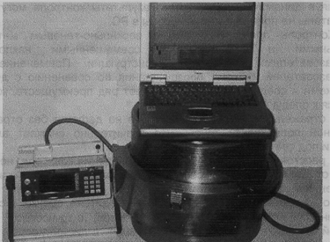

Рисунок 1 – Система ПУЗК

На рисунке 2 представлены схемы и методы прозвучивания объекта контроля, которые реализуются в блоке генераторов и приемников ультразвукового контроля, устанавливаемого на сварного соединение с помощью направляющего кольца.

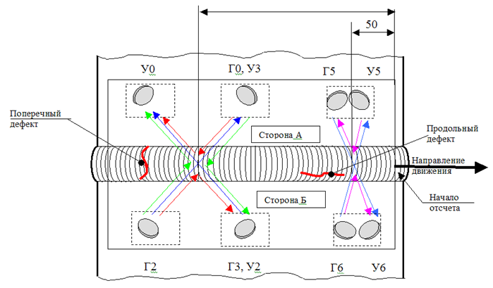

Рисунок 2 - Схема установки для проведения УЗК

**Основные функции системы ПУЗК :**

* Выявление продольных и поперечных дефектов
* Определение координат и условных размеров дефекта
* Предназначена для проведения эксплуатационного контроля

В состав системы входят 8 преобразователей, располагающихся по обе стороны сварного шва. Часть из них является генераторами, а часть приемниками (усилителями) акустического сигнала (обозначены буквами Г и У), два преобразователя совмещают эти функции.

**Эхо-метод**

При эхо-методе преобразователи располагаются с одной стороны сварного соединения. Метод основан на том, что генератор излучает ультразвуковую волну, которая отражается от дефекта и принимается усилителем. В отсутствие дефекта сигнал на приемнике отсутствует.

**Хордовая схема**

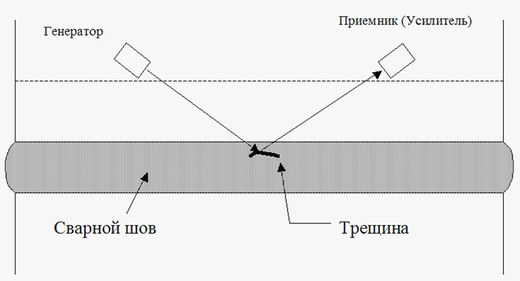

Рисунок 3 - Схема хордового эхо-метода

**Раздельно-совмещенная схема**

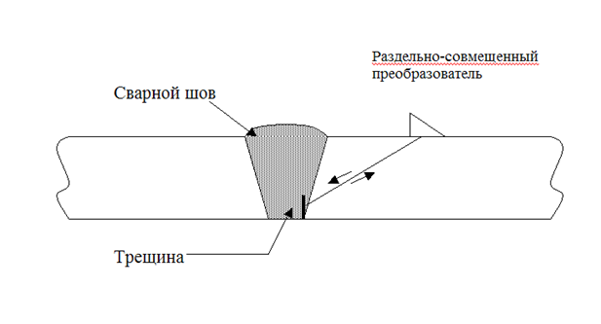

Рисунок 4 - Схема раздельно-совмещенного эхо-метода

**Теневой метод**

При теневом методе генератор и приемник располагаются с разных сторон шва. Если дефекта нет, волна без потерь проходит от генератора к приемнику. При наличии дефекта сигнал на приемнике ослаблен из-за рассеивания ультразвуковой волны на дефекте.

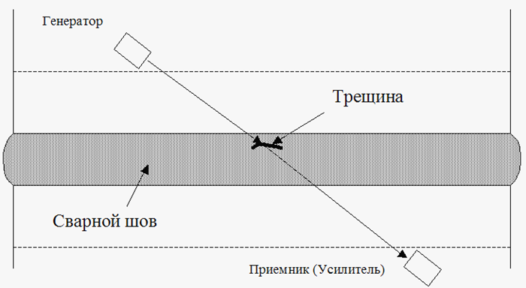

Рисунок 5 - Схема теневого метода контроля

Всего реализовано 16 различных схем прозвучивания материала сварного шва, описанные в таблице 1. Основными являются 4 схемы с использованием эхо-метода (эхо-такты, например, с генератором Г0 и приемником У0) и 4 с использованием теневого метода (теневые такты, например, Г6-У5). С их помощью осуществляется выявление продольных дефектов. Еще 2 эхо-схемы (Г2-У0 и Г0-У2) предназначены для обнаружения поперечных дефектов, которые также используют для выявления дефектов теневые схемы прозвучивания.

Таблица 1 - Схемы прозвучивания

|  |  |  |  |  |
| --- | --- | --- | --- | --- |
| № такта | Схема | Выявляемые несплошности | Сторона | Метод |
| 1 | Хордовая | Продольные | А | Теневой |
| 2 | Хордовая | Продольные | Б | Теневой |
| 3 | Раздельно-совмещенная | Продольные | А | Теневой |
| 4 | Раздельно-совмещенная | Продольные | Б | Теневой |
| 5 | Хордовая | Продольные | А | Эхо-метод |
| 6 | Хордовая | Продольные | Б | Эхо-метод |
| 7 | Хордовая | Поперечные | А-Б | Эхо-метод |
| 8 | Хордовая | Поперечные | Б-А | Эхо-метод |
| 9 | Раздельно-совмещенная | Продольные | А | Эхо-метод |
| 10 | Раздельно-совмещенная | Продольные | Б | Эхо-метод |
| 11 | Р-С | Продольные | А | Эхо-контактный |
| 12 | Р-С | Продольные | Б | Эхо-контактный |
| 13 | Хордовая | Продольные | А | Эхо-контактный |
| 14 | Хордовая | Продольные | Б | Эхо-контактный |
| 15 | Хордовая | Поперечные | А-Б | Эхо-контактный |
| 16 | Хордовая | Поперечные | Б-А | Эхо-контактный |

На случай недостаточного акустического контакта эхо-такты повторяются с усилением +6дБ (6 схем). Такое количество преобразователей и реализуемых с их помощью схем прозвучивания обеспечивает более надежное выявление дефектов.

Конструктивно все преобразователи объединены в так называемый сканер, в который также входят двигатель и датчик пути. Для проведения контроля сканер с помощью специального кольца устанавливается на сварное соединение и при помощи двигателя делает один оборот вокруг трубопровода с шагом 1 мм. При этом каждый миллиметр материала шва прозвучивается по всем 16 схемам, а датчик пути измеряет пройденное расстояние. С помощью кабеля сканер соединен с ультразвуковым дефектоскопом, на который в процессе контроля передается вся полученная информация. По окончании контроля данные с дефектоскопа переносятся на персональный компьютер для дальнейшего анализа.

**Типы выявляемых дефектов(аномалий в данных)**

**Продольные дефекты**

Продольные дефекты - дефекты (трещины), расположенные вдоль оси сварного шва

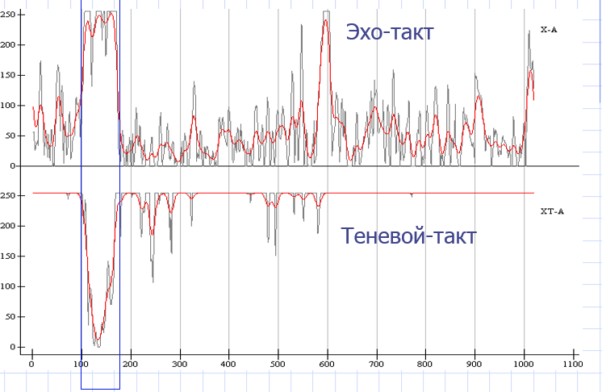

**Поперечные дефекты**

Поперечные дефекты - дефекты, расположенные перпендикулярно оси сварного шва.

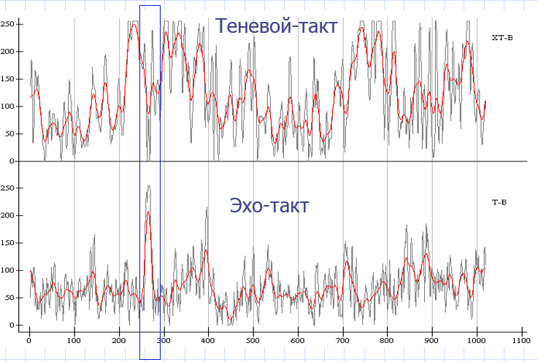

**Потеря акустического контакта**

Акустический контакт – способ передачи акустического сигнала из объекта контроля в преобразователь и наоборот. Акустические волны сильно отражаются от тонких воздушных зазоров. Поэтому для передачи волн от преобразователя к объекту такие промежутки часто заполняются жидкостью.

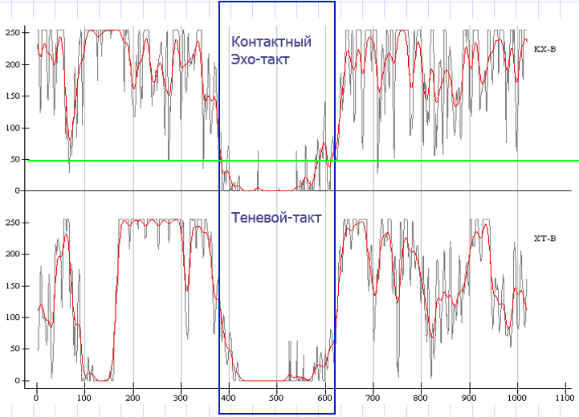

**Локальное улучшение акустического контакта**

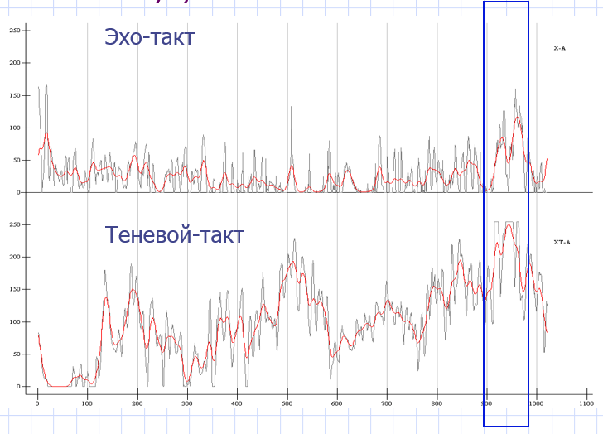

**Нестационарность сигнала**

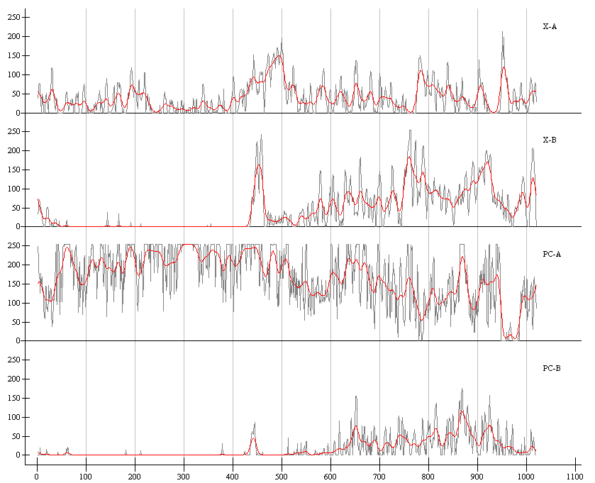

**3 Постановка задачи**

Описанная выше система в течение нескольких лет используется на российских АЭС с реакторами РБМК. Анализ результатов контроля выполняется экспертом, который выдает заключение о наличии дефектов в данном сварном соединении и их координатах. Основным признаком дефекта является одновременное повышение уровня эхо-сигнала (пик) и падение амплитуды теневого сигнала (провал) хотя бы по одной паре тактов. Таким образом, основная задача эксперта состоит в выделении пиков и провалов сигнала на фоне помех. После определения координат дефекта, его высота определяется по величине падения теневого сигнала.

В идеале амплитуда эхо-сигнала при отсутствии дефекта должна равняться нулю, а амплитуда теневого сигнала – 255 усл.ед. При наличии дефекта должно наблюдаться обратное соотношение сигналов по эхо и теневым тактам.

В реальности, анализ сигналов затруднен наличием целого ряда мешающих факторов. Даже при отсутствии дефекта, ультразвуковая волна отражается на границах зерен структуры материала. Поэтому в сигнале всегда присутствует так называемый структурный шум. Свое влияние оказывают электрические помехи и ошибки амплитудного квантования сигналов. . Поведение сигналов УЗК существенно зависит от размера, ориентации и положения дефекта относительно измерительного блока. Наконец сильнейшее влияние на сигнал оказывает непостоянство акустического контакта датчиков и контролируемой поверхности

Таким образом, эксперт должен проводить одновременный анализ и сопоставление, в условиях шумов и мешающих факторов, 16–и сигналов, изменяющихся при изменении координат сканера. Понятны высокие требования к квалификации и опыту эксперта, которые часто недостижимы штатным персоналом лабораторий контроля металлов на АЭС. Это приводит к необходимости привлечения для контроля сотрудников организаций – разработчиков реактора и диагностического оборудования. Другими проблемами являются низкая скорость обработки результатов, субъективность оценки состояния сварного шва и влияние на нее “человеческого фактора”.

**4 Результаты УЗК**

Результаты УЗК сварного соединения представляют собой **файл данных**, в котором записана служебная информация (номер соединения, условия контроля и т.д.) и таблица измеренных значений сигналов. Первая строка файла является служебной и содержит информацию о номере сварного шва, о приборе контроля, дате и времени контроля, температуре и пр. В первом столбце таблицы записываются показания датчика пути (расстояние вдоль сварного шва в миллиметрах), а в остальных значения амплитуд сигналов по всем 16 схемам прозвучивания. Длина окружности трубопровода составляет 1020 мм. Для надежного контроля начального участка сканирование проводится с нахлестом от 10 до 100 мм. Амплитуда сигнала изменяется в диапазоне 0–255 условных единиц.

**Пример файла с данными**

Файлы с данными носят числовые названия, которые соответствуют номеру сварного шва при проведении УЗК. Форматом файлов с данными является .dat. Ниже показан пример одного такого файла.

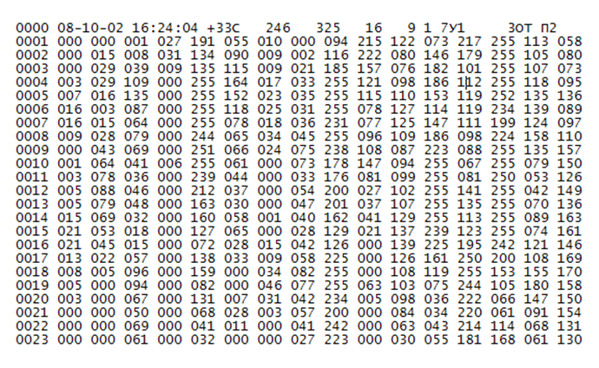

Рисунок 5 - Пример файла с данными

**5 Целевая переменная**

Целевую переменную нужно будет сделать из таблицы (csv формат), в столбцах которой будут указаны характеристики найденных дефектов.

**Таблица дефектов**

|  |  |  |  |  |
| --- | --- | --- | --- | --- |
| Начало дефекта | Длина дефекта | Высота дефекта | Тип дефекта | Сторона |
| 20 | 30 | 4 | L | B |
| 130 | 35 | 5 | L | A |
| 256 | 29 | 3 | L | A |
| 310 | 38 | 7 | L | B |
| 515 | 25 | 6 | L | A |
| 830 |  | 7 | T |  |
| 910 |  | 5 | T |  |
| 178 |  | 3 | T |  |

**Комментарий к таблице:**

Тип дефекта: L - протяженный, T - поперечный.

**6 Обнаружение дефектов**

Проявление дефекта в сигнале эхо-такта можно представить как увеличение уровня сигнала от некоторого начального значения, области постоянного уровня (при сканировании вдоль дефектной области) и последующим снижении уровня сигнала.

Длину дефекта определяют как разность координат конца и начала сигнала от дефекта на С-скане, то есть разность границ дефекта.

Высоту дефекта определяют по уровню падения сигнала от несплошности. Так например, если падение сигнала от 255 усл.ед. составляет 200 усл.ед. то высота дефекта находится в диапазоне от 8 мм и более. А если падение сигнала от 255 усл.ед. находится в диапазоне от 10 до 20 усл.ед. то высота дефекта будет 2-3 мм.

**7 Тренировочная выборка**

В качестве тренировочной последовательности будет использоваться выборка SOP, полученная в результате сканирования системой ПУЗК стандартного образца предприятия (СОП). Сканирование образца выполнялось 3 раза подряд, именно поэтому даются 3 выборки для обучения.